Частная история. Семейные правоотношения Н. А. Островского

Рабочий лист № 2
(для дистанционной работы)
Сайт музея «Интеграция» им. Н.А. Островского: http://tverskaya14.ru

Ссылка на онлайн-экскурсию по музею писателя Н. А. Островского: https://linktr.ee/tverskaya14

Ссылки на виртуальный тур по музею «Интеграция» им. Н.А. Островского (Зал Н. А. Островского).

Зал, посвященный Н. А. Островскому.
https://clck.ru/SYQ2i
Мемориальная квартира писателя Н. А. Островского. Прихожая.
https://clck.ru/SYQ6N
Мемориальная квартира писателя Н. А. Островского. Столовая-гостиная.
https://clck.ru/SYQAv
Мемориальная квартира писателя Н. А. Островского. Кабинет-спальня.
https://clck.ru/SYQEQ

Для получения более подробной информации о биографии писателя
Н. А. Островского воспользуйтесь QR-кодом.

Рассмотрим семейные правоотношения на примере двух поколений одной семьи: Алексея Ивановича Островского (1854–1936 гг.) с Ольгой Осиповной Заяц (1875–1947 гг.) и их сына – писателя Николая Алексеевича Островского (1904–1936 гг.) с его женой Раисой Порфирьевной Мацек (1906–1992 гг.).

Зал № 3
Задание 1.

На фотографии, сделанной в 1905 году, запечатлены все члены семьи Островских: родители – Ольга Осиповна и Алексей Иванович, а также дети – Надежда, Екатерина, Дмитрий и Николай.
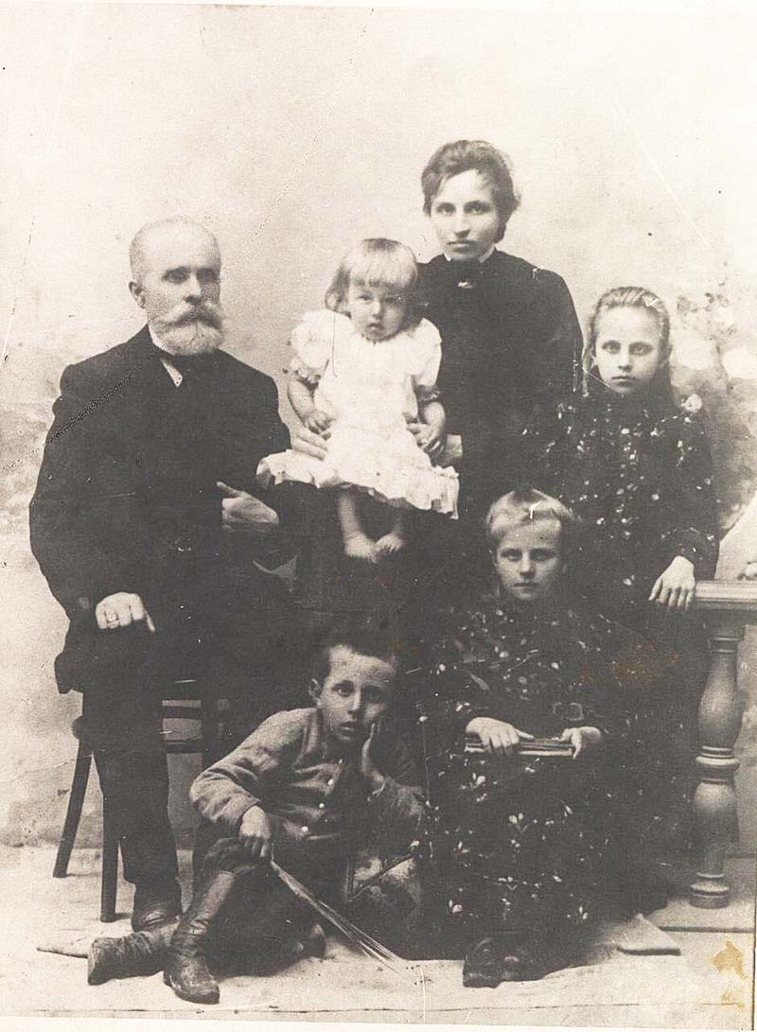

Определите, исходя из состава семьи, к какому типу она относится. Сколько лет на фотографии младшему Коле, если он родился в 1904 году?
_______________________________________________________________________________________________________________________________________
_______________________________________________________________________________________________________________________________________

Задание 2.
Алексея Ивановича Островского (потомственного военного, имевшего два Георгиевских креста за боевые заслуги в русско-турецкой войне при обороне Шипки и Плевны) уважали сельчане. Дети гордились отцом и любили его рассказы о войне. Он был государственным служащим.

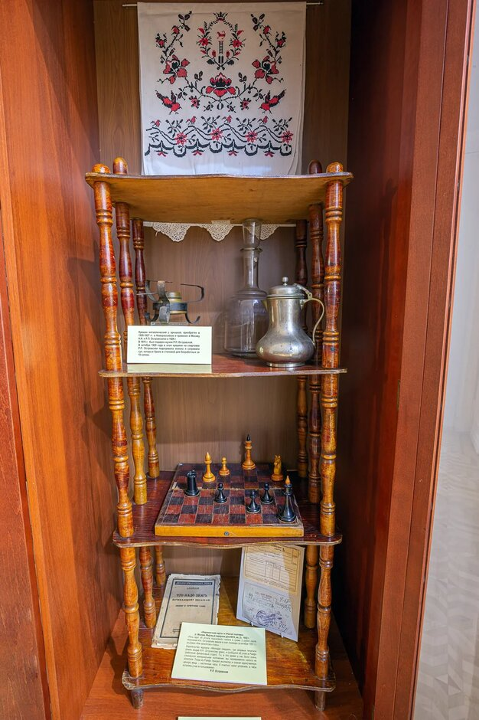

Какой предмет из представленных в витрине «говорит» о том, что Ольга Осиповна (мать Николая Алексеевича) была прекрасной хозяйкой?
________________________________________________________________________________________________________________________________

Сделайте вывод о типе семьи Ольги Осиповны и Алексея Ивановича Островских по семейным обязанностям и лидерству: традиционная (патриархальная) или демократическая (партнерская).

_______________________________________________________________________________________________________________________________________
_______________________________________________________________________________________________________________________________________

Задание 3.
Прочитайте письмо к отцу десятилетнего Николая Островского.
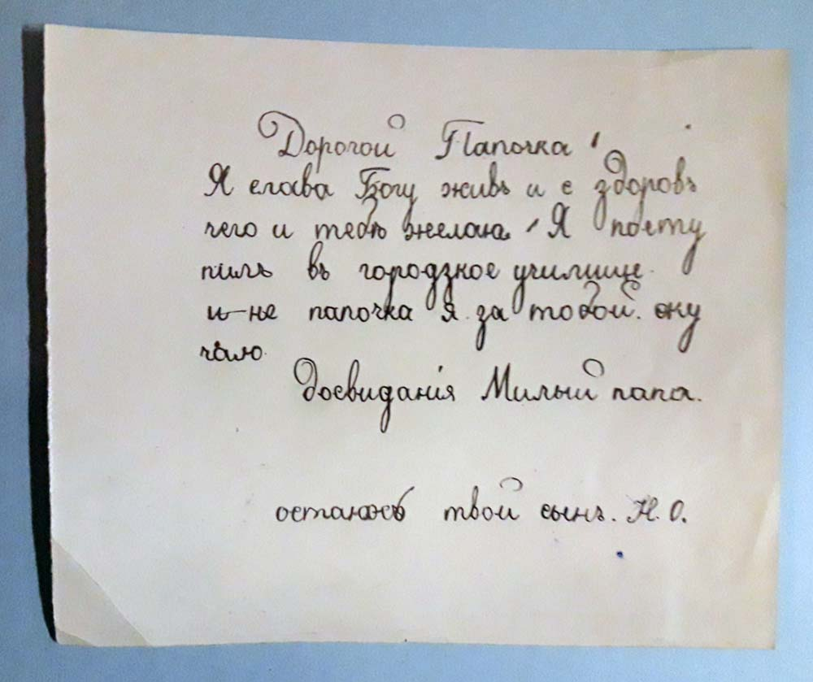

Какой психологический климат был в их семье?
________________________________________________________________________________________________________________________________________________________________________________________________________________________________________________________________________________

Задание 4.
Детство Коли Островского пришлось на царское время. В Своде законов Российской империи говорилось: «Родители обязаны давать несовершеннолетним детям пропитание, одежду и воспитание, доброе и честное, по своему состоянию, т.е. применительно к их общественному положению».
Есть ли подобная статья в основном законе нашей страны сегодня? Как она звучит?
________________________________________________________________________________________________________________________________________________________________________________________________________________________________________________________________________________

Рассмотрите документ, который свидетельствует об успехах в учебе и поведении будущего писателя Николая Островского.

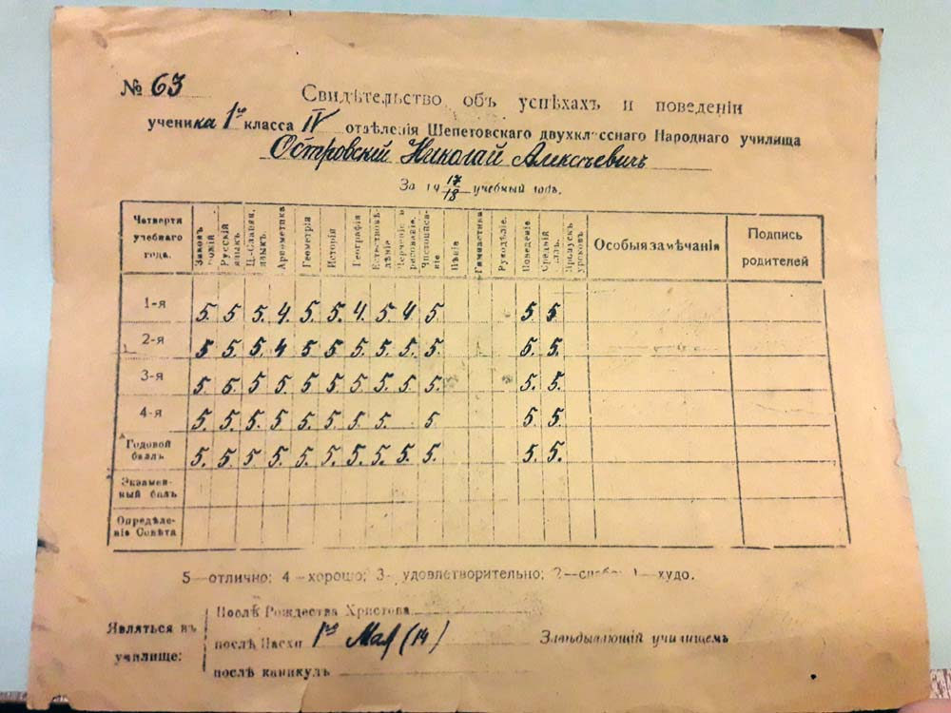

Напишите название этого документа и сделайте вывод об успеваемости учащегося Н. Островского.
________________________________________________________________________________________________________________________________
_______________________________________________________________________________________________________________________________
________________________________________________________________

Задание 5.
Тяжелобольной, но дееспособный Николай Островский двадцати четырех лет и Раиса Мацек двадцати двух лет решили пожениться. Однако отец невесты был категорически против брака из-за того, что будущий зять имел слабое здоровье.
Прав ли был отец невесты с точки зрения современного законодательства?
_______________________________________________________________________________________________________________________________________

Является ли сегодня препятствием для вступления в брак физическая недееспособность одного из супругов?
_______________________________________________________________________________________________________________________________________

Перечислите юридические факты, при наличии которых брак не может быть зарегистрирован.
_________________________________________________________________________________________________________________________________________________________________________________________________________________________________________________________________________________________________________________________________________________________
__________________________________________________________________________________________________________________________________________

Перед вами фотография документа, который подтверждает, что брак Николая Островского и Раисы Мацек состоялся.
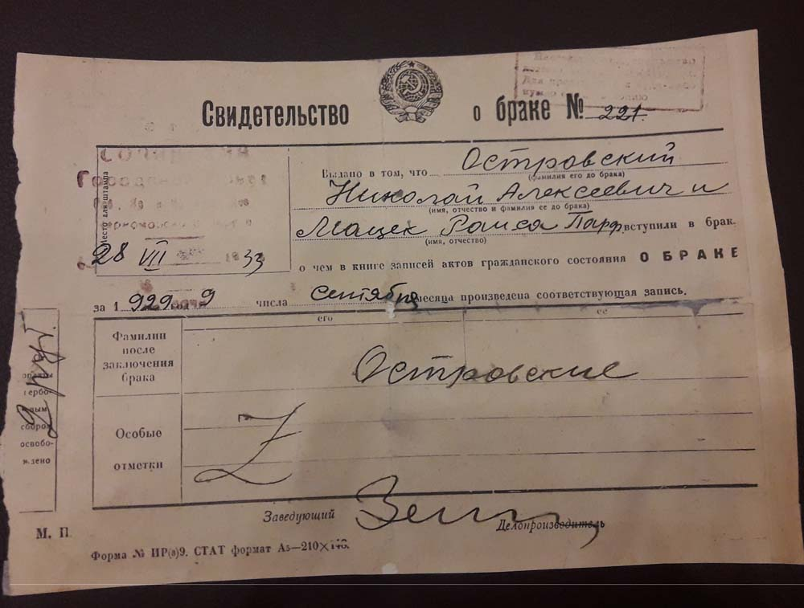

Напишите название этого документа и определите, к какому типу брака относился союз молодой семьи Островских.

________________________________________________________________________________________________________________________________________

Задание 6.
Рассмотрите скульптурный портрет Н. А. Островского, в котором художник В. Е. Цигаль очень точно отразил его характер.

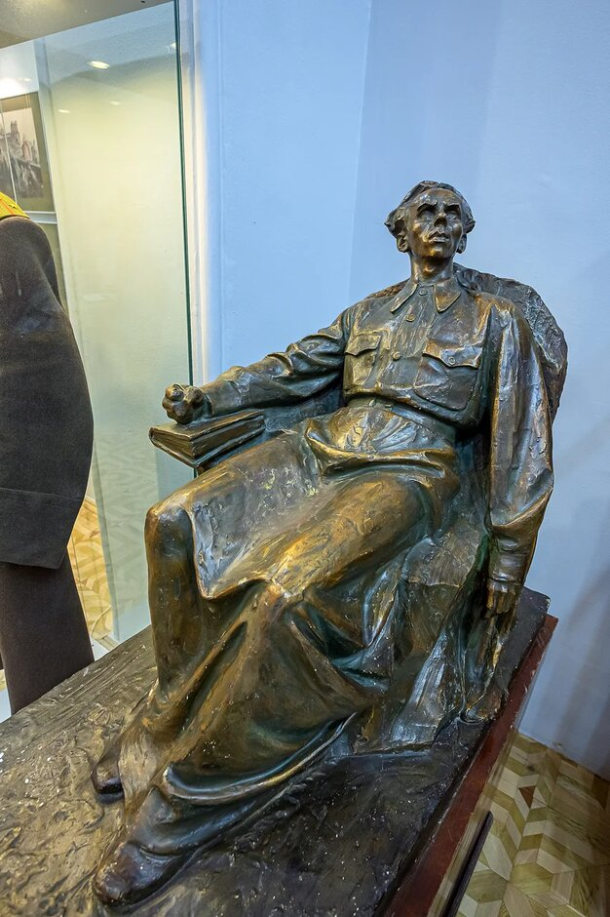

Какие черты характера позволили Н. А. Островскому стать активным членом партии большевиков и вести насыщенную общественную жизнь, несмотря на тяжелое заболевание?
_______________________________________________________________________________________________________________________________________
_______________________________________________________________________________________________________________________________________

Мемориальная квартира
Задание 7.
После признания советской властью романа «Как закалялась сталь» и награждения писателя орденом Ленина в 1935 г. ему была выделена квартира из собственности Моссовета на улице Горького, 40 (ныне Тверская, 14).
Рассмотрите обстановку квартиры писателя Н. А. Островского, в которой проходили последние годы его жизни.

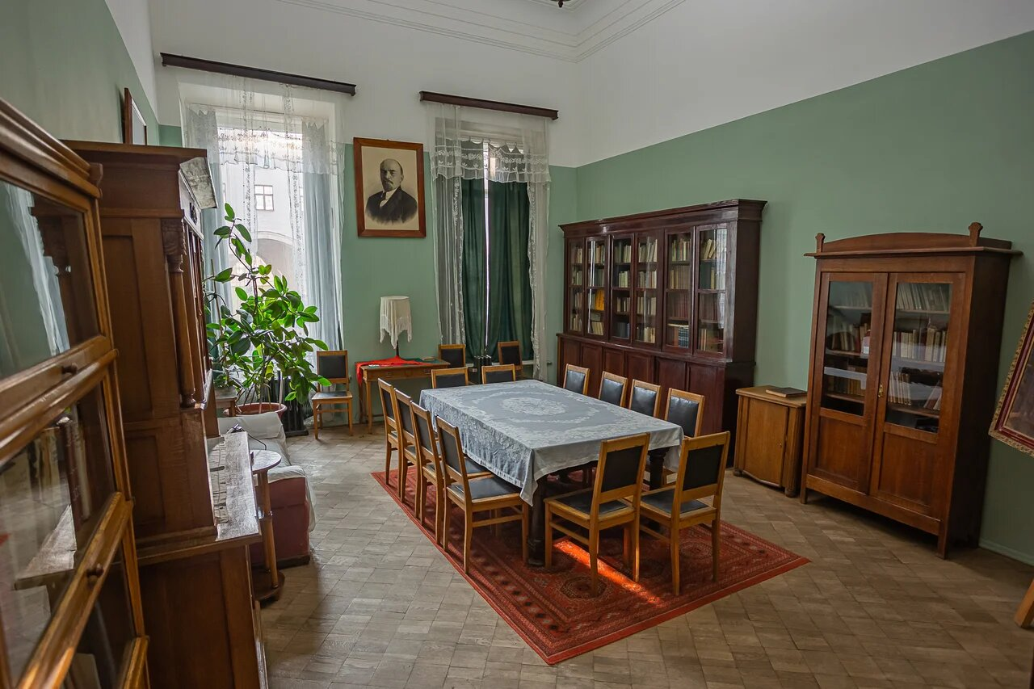

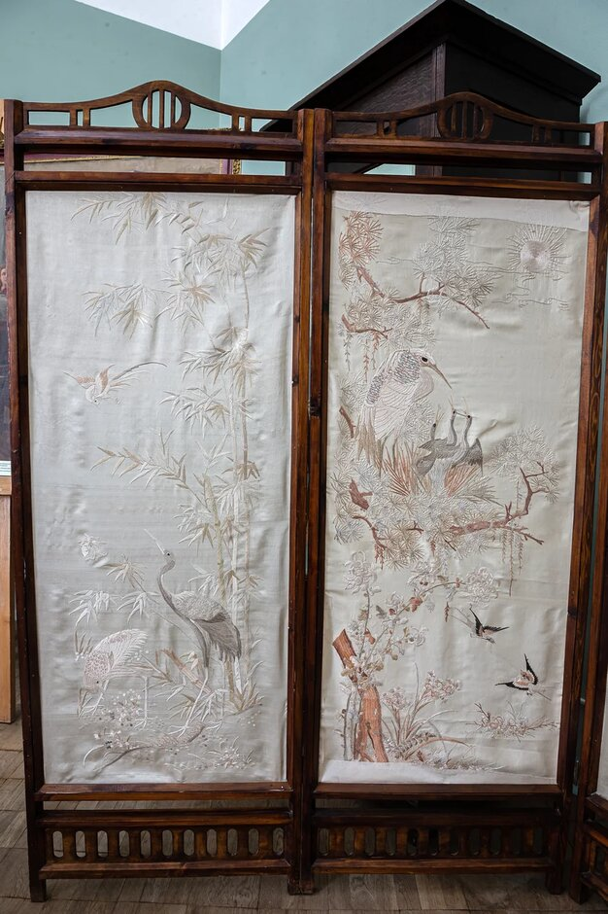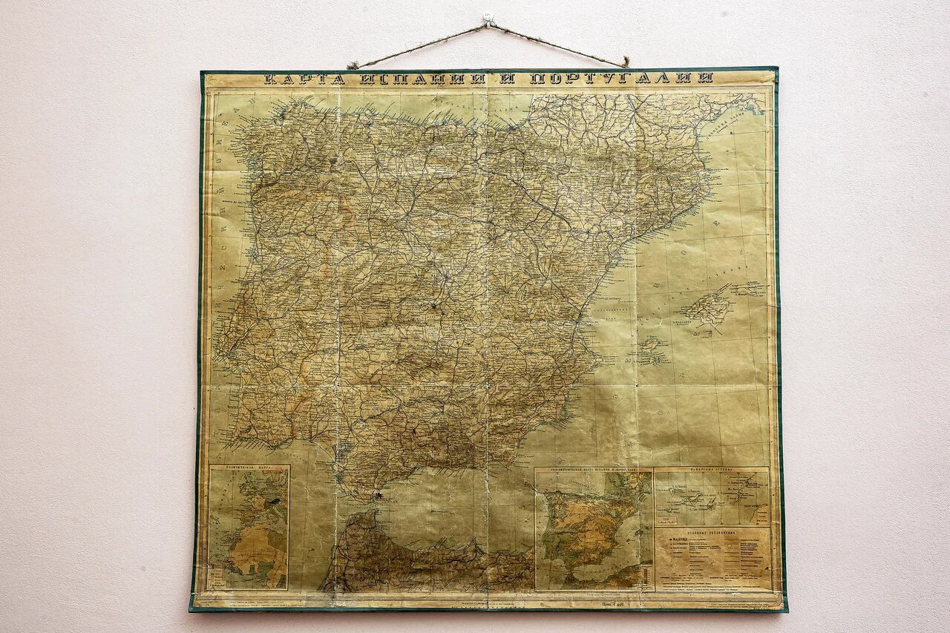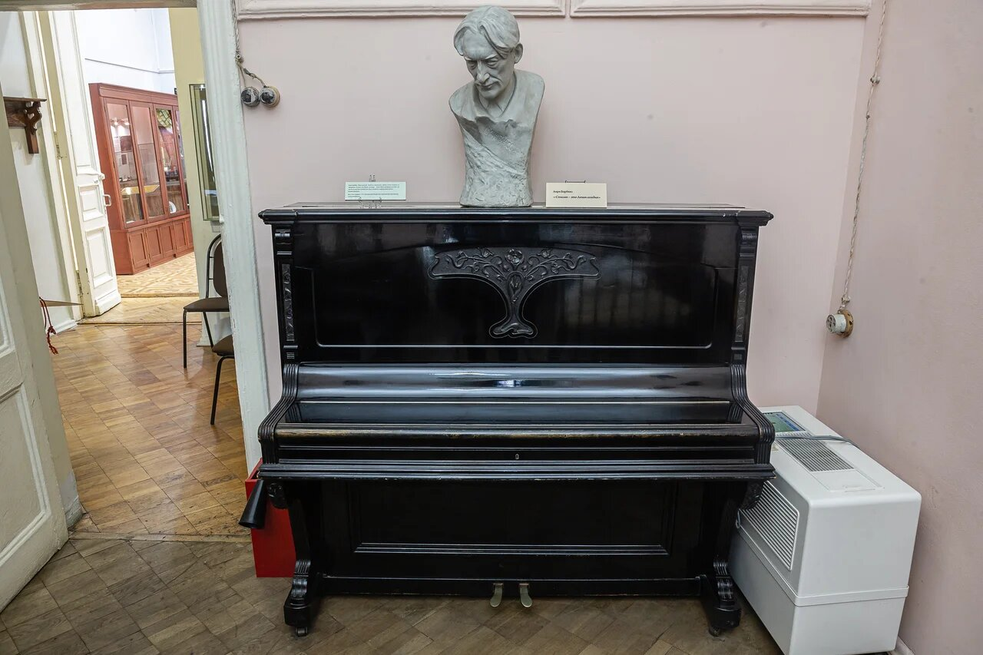

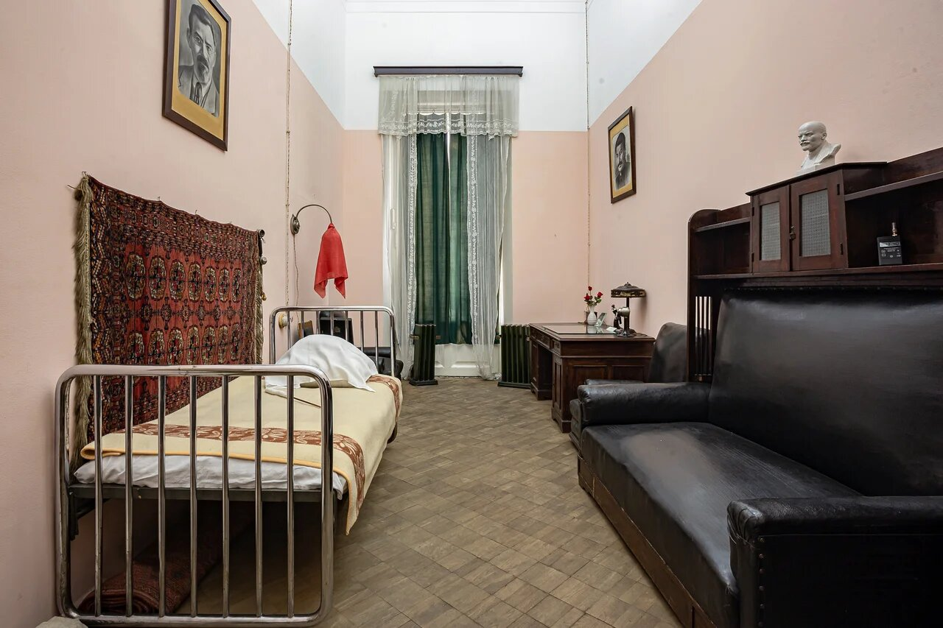

Сделайте вывод об условиях проживания семьи Островских в это время, об их материальном положении.
________________________________________________________________________________________________________________________________
________________________________________________________________________________________________________________________________

Задание 8.
Несмотря на тяжелую болезнь, Островский считал себя счастливым человеком. В столовой-гостиной находится фотография, где запечатлены супруги Н. А. и Р. П. Островские.

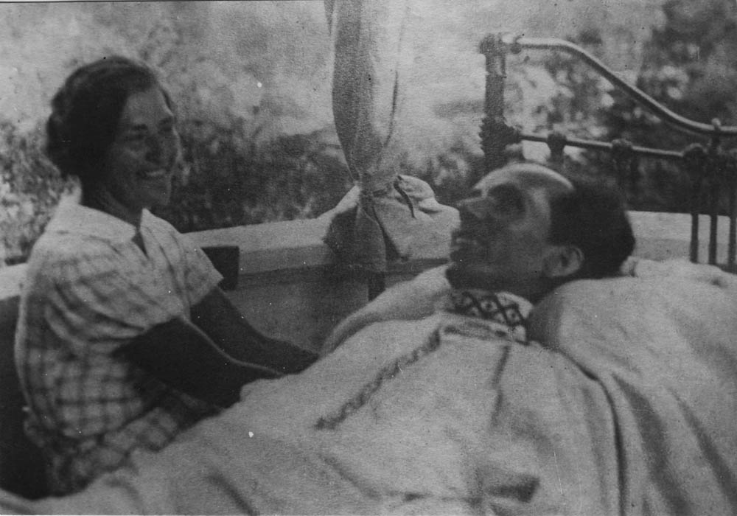

Что является подтверждением его чувства?
_______________________________________________________________________________________________________________________________________
_______________________________________________________________________________________________________________________________________

Задание 9.
В прихожей квартиры изучите представленные в витрине документы и фотографии.
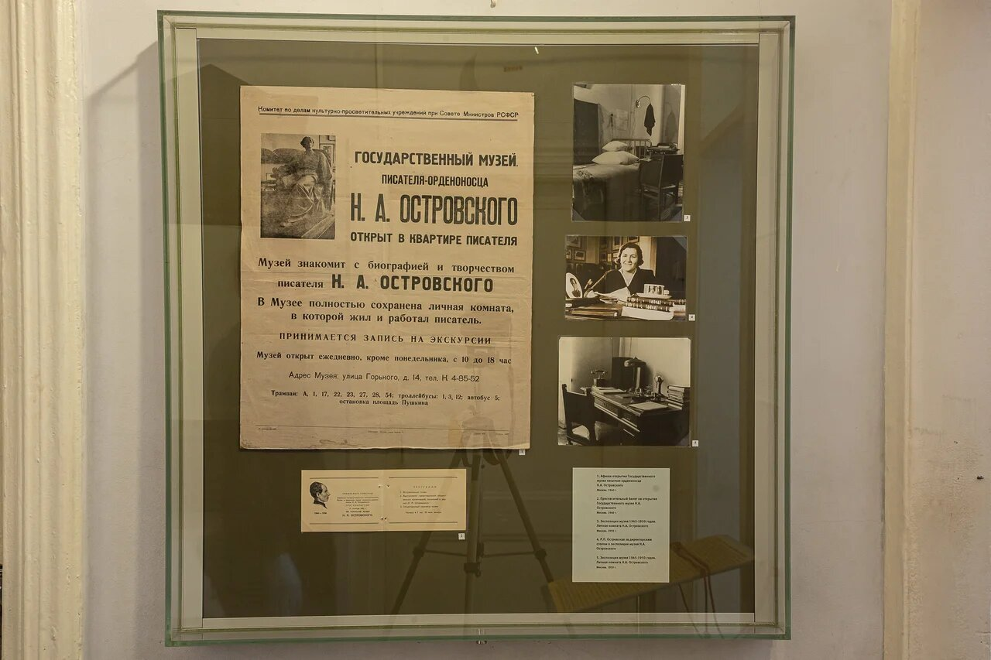

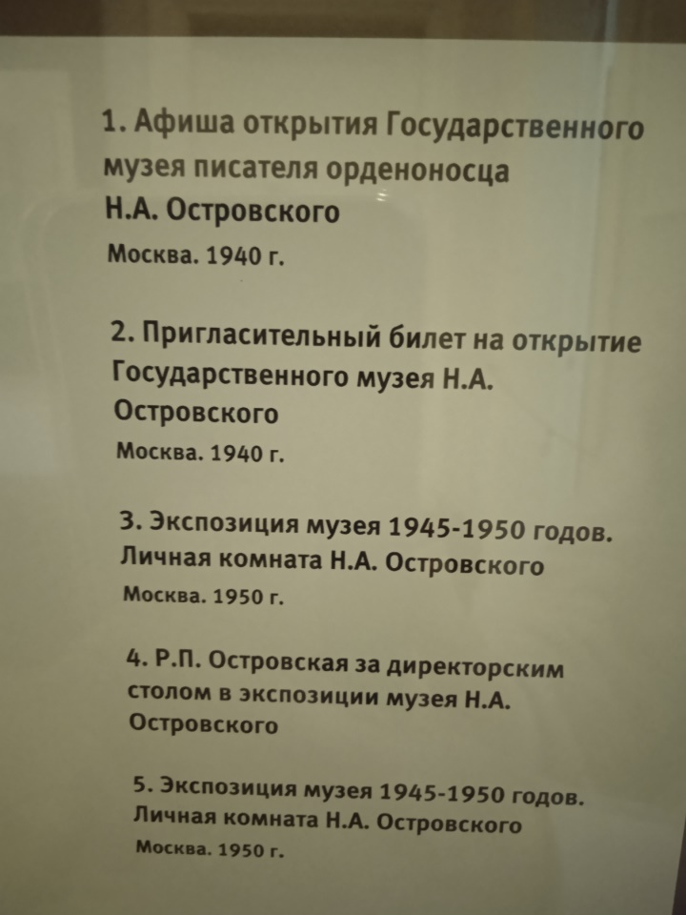

Определите, что стало духовным наследием семьи Николая Алексеевича и Раисы Порфирьевны Островских. ________________________________________________________________________________________________________________________________________
____________________________________________________________________________________________________________________________________________________________________________________________________________

Итоговые задания.
- Сравните особенности брака и семейных взаимоотношений в дореволюционной и в послереволюционной России на примере двух поколений семьи Островских. Какая из этих моделей брака ближе современным российским семьям?
_______________________________________________________________________________________________________________________________________________________________________________________________________________________________________________________________________________

2. Обсудите правовое положение детей в Российской империи в начале XX века и в наши дни, используйте информацию, данную в первом рабочем листе и полученную на уроке обществознания.

